Проект
АДМИНИСТРАЦИЯ ЛЕНИНГРАДСКОЙ ОБЛАСТИ
КОМИТЕТ ПО СОХРАНЕНИЮ КУЛЬТУРНОГО НАСЛЕДИЯ ЛЕНИНГРАДСКОЙ ОБЛАСТИ

ПРИКАЗ

«___»____________2021 г. №___________________
г. Санкт-Петербург

Об установлении предмета охраны
объекта культурного наследия федерального значения
«Портал Березового домика», 1797 г., входящего в состав объекта культурного наследия федерального значения «Ансамбль Гатчинского дворца и парка», расположенного по адресу: Ленинградская область, Гатчинский район,
г. Гатчина, Дворцовый парк

В соответствии со статьями 9.1, 33, 47.3 Федерального закона от 25 июня 2002 года № 73-ФЗ «Об объектах культурного наследия (памятниках истории и культуры) народов Российской Федерации», статьей 4 закона Ленинградской области от 25 декабря 2015 года № 140-оз «О государственной охране, сохранении, использовании и популяризации объектов культурного наследия (памятников истории и культуры) народов Российской Федерации, расположенных на территории Ленинградской области», пунктом 2.1.1. Положения
о комитете по сохранению культурного наследия Ленинградской области, утвержденного постановлением Правительства Ленинградской области
от 24 декабря 2020 года № 850, приказываю:
- Установить предмет охраны объекта культурного наследия
федерального значения «Портал Березового домика», 1797 г., входящего в состав объекта культурного наследия федерального значения «Ансамбль Гатчинского дворца и парка», расположенного по адресу: Ленинградская область, Гатчинский район, г. Гатчина, Дворцовый парк, поставленного под государственную охрану Постановлением Совета Министров от 30 августа 1960 года № 1327 «О дальнейшем улучшении дела охраны памятников культуры в РСФСР», согласно приложению к настоящему приказу.
- Отделу по осуществлению полномочий Российской Федерации в сфере объектов культурного наследия комитета по сохранению культурного наследия Ленинградской области обеспечить внесение соответствующих сведений в Единый государственный реестр объектов культурного наследия (памятников истории
и культуры) народов Российской Федерации.
- Сектору осуществления надзора за состоянием, содержанием, сохранением, использованием и популяризацией объектов культурного наследия комитета по сохранению культурного наследия Ленинградской области обеспечить размещение настоящего приказа на сайте комитета по сохранению культурного наследия Ленинградской области в информационно-телекоммуникационной сети «Интернет».
- Настоящий приказ вступает в силу со дня его официального опубликования.
- Контроль за исполнением настоящего приказа возложить на заместителя председателя комитета по сохранению культурного наследия Ленинградской области, уполномоченного в области сохранения, использования, популяризации
и государственной охраны объектов культурного наследия (памятников истории
и культуры) народов Российской Федерации.

Заместитель Председателя Правительства
Ленинградской области – председатель
комитета по сохранению культурного наследия В.О. Цой
Приложение
к приказу комитета по сохранению культурного наследия
Ленинградской области
от «___» _____________2021 г.
№ _________________________

Предмет охраны объекта культурного наследия федерального значения
«Портал Березового домика», 1797 г., входящего в состав объекта культурного наследия федерального значения «Ансамбль Гатчинского дворца и парка», расположенного по адресу: Ленинградская область, Гатчинский район,
г. Гатчина, Дворцовый парк.

№  п/п | Виды предмета охраны | Предмет охраны | Фотофиксация
1 | 2 | 3 | 4
1. | Объемно-пространственное и планировочное решение территории | Историческое местоположение Портала «Маска» перед Березовым домиком в северо-восточной части Дворцового парка, в границах территории объекта культурного наследия федерального значения «Ансамбль Гатчинского дворца и парка»;  историческое архитектурно-композиционное и объемно-пространственное решение территории, на которой расположен Портал;  композиционные и визуальные связи и раскрытия с основных планировочных направлений Дворцового парка;  историческая объемно-пространственная композиция Портала в совокупности с Березовым домиком. | 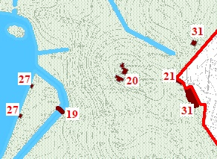  № 20 на плане - объект культурного наследия федерального значения «Портал Березового домика»  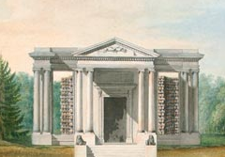  Рисунок XVIII в.
2. | Объемно-пространственное решение | Историческое местоположение Портала на террасе перед Березовым домиком, габариты и конфигурация (с портиком), высотные отметки;  центрально-симметричная объемно-пространственная композиция и оформление фасадов;  историческое местоположение, габариты и конфигурация окрытия, материал (металл). | 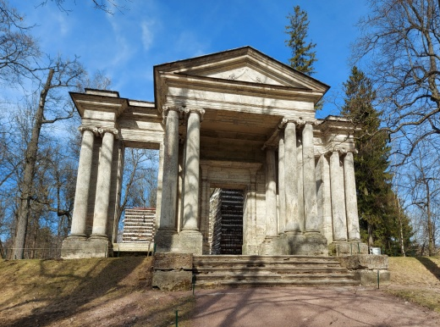
3. | Конструктивное решение | Исторические фундаменты – местоположение,  Исторические материал исполнения Портала – тёсаный известняк;  исторические цоколь и стереобаты, поддерживающие колонны, – местоположение, габариты и конфигурация, отметка высоты;  историческое стены и пилоны – местоположение, габариты и конфигурация, отметка высоты;  исторические колонны ионического ордера – габариты, конфигурация, отметка высоты, местоположение:  - парные, франкирующие боковые проемы,  - парные, фланкирующие центральный проем и поддерживающие антаблемент,  - группы из четырех колонн, поддерживающие антаблемент;  исторические проемы – местоположение (центральный – дверной, боковые – оконные), габариты, конфигурация (прямоугольная), высотные отметки;  исторический щипец – местоположение (на северном фасаде), габариты, конфигурация (треугольная), отметка высоты;  исторический антаблемент – местоположение (опирается на колонны портика), габариты, конфигурация, отметка высоты;  исторический фронтом – местоположение (в завершении портика), габариты, конфигурация (треугольная), отметка высоты;  историческое перекрытие – местоположение, габариты и конфигурация (плоское);  историческая лестница – местоположение (в террасе перед портиком), габариты и конфигурация (с парапетами), материал исполнения (известняк), отметки высоты. | 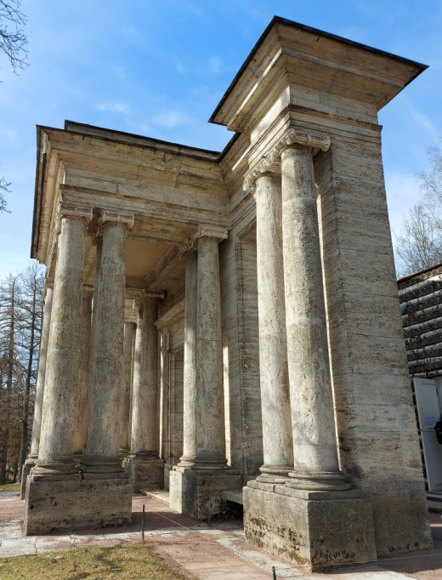  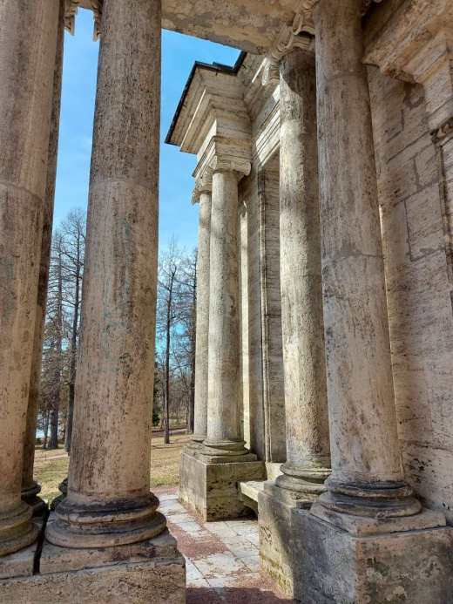  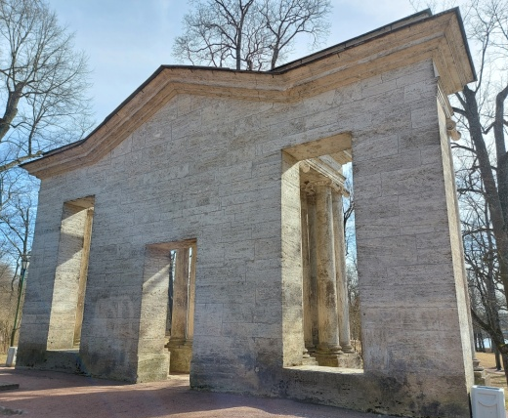  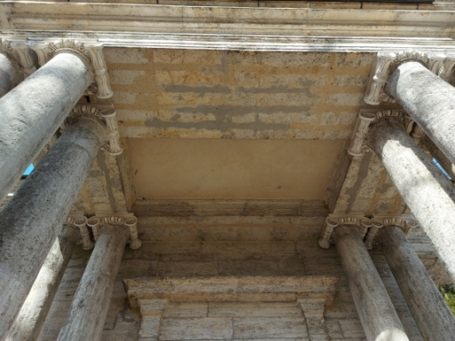  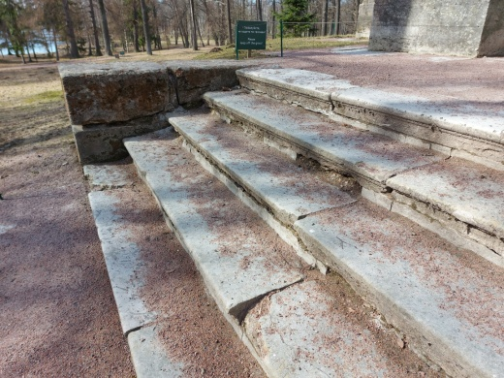
4. | Архитектурно-художественное решение фасадов | Историческое оформление антаблемента (портика, боковых частей Портала) с профилированными тягами, гладким фризом и профилированным венчающим карнизом большого выноса;  историческое оформление профилированными карнизами треугольного фронтона;  исторический венчающий карниз большого выноса северного фасада;  историческая композиция «Рог изобилия с цветами» в тимпане треугольного фронтона;  исторические скамьи – местоположение (перед оконными проемами), габариты, высотные отметки, конфигурация (на кронштейнах), материал (известняк);  историческое оформление центрального проема стилизованным порталом в виде прямого сандрика на высоких пилястрах-кронштейнах с рамочными филенками. | 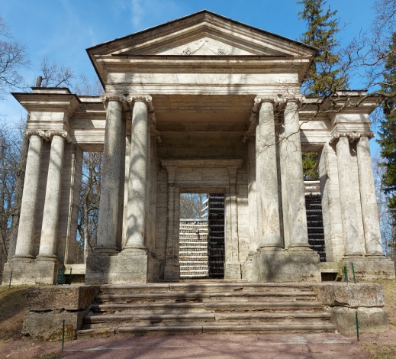  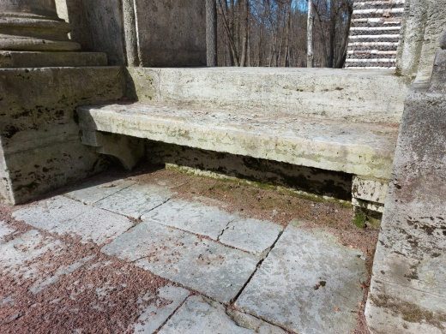

* Предмет охраны может быть уточнен при проведении дополнительных научных исследований.

